~
星  期  節  次 | 星期一 | 星期二 | 星期三 | 星期四 | 星期五
1 |  |  | 英文 | 數學 | 自然
  數學
  國語
2
  電腦
  綜合活動
  數學
  閩南語
  自然
3
  國語
  社會
  國語
  社會
  國語
4
  國語
  自然
  綜合活動
  綜合活動
  閱讀
~午~休~時~間 ~ ~夢~遊~仙~境 ~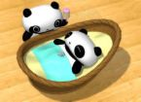
5 |  |  | 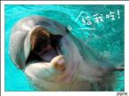放學來玩耍 |  | 藝術與人
  社會
  藝術與人
6 |  |  |  |  | 彈性
  藝術與人文
  健康
7 |  |  |  |  | 體育
  彈性
  體育

